

南京邮电大学
WebVPN使用手册

信息化建设与管理办公室
2020年6月

目 录

方式一：智慧校园门户使用WebVPN 3
Ⅰ、如何访问图书资源（以“知网”为例） 3
Ⅱ、如何访问校内相关网站（以“人事处”为例） 8
方式二：WebVPN网址登录方式 9
Ⅰ、如何使用SSH进行远程控制 9
方式三：WebVPN客户端 12
Ⅰ、客户端下载及使用（以“Windows”客户端为例） 12

方式一：智慧校园门户使用WebVPN
使用对象：全体师生
校内资源：校外访问校内电子图书资源、办事大厅、业务直通车等
地址：my.njupt.edu.cn

Ⅰ、如何访问图书资源（以“知网”为例）
1. 在学校主页中点击“智慧校园”；
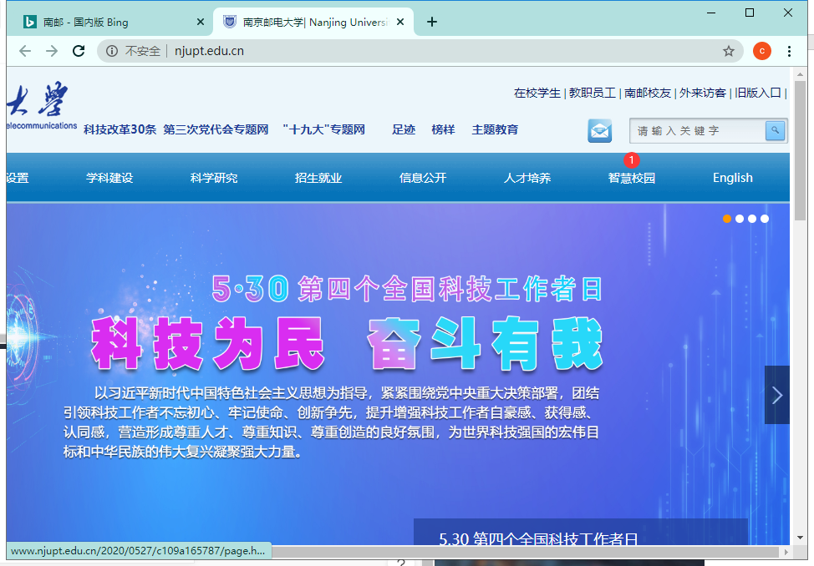

2. 在地址栏处出现“webvpn”即连上WebVPN，输入智慧校园（统一身份认证）账号、密码；
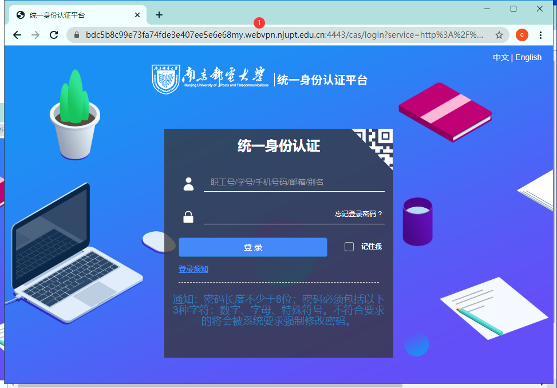
3. 点击“校内导航”→“中文数据库”（注意：此界面不同用户界面显示可能不同）；
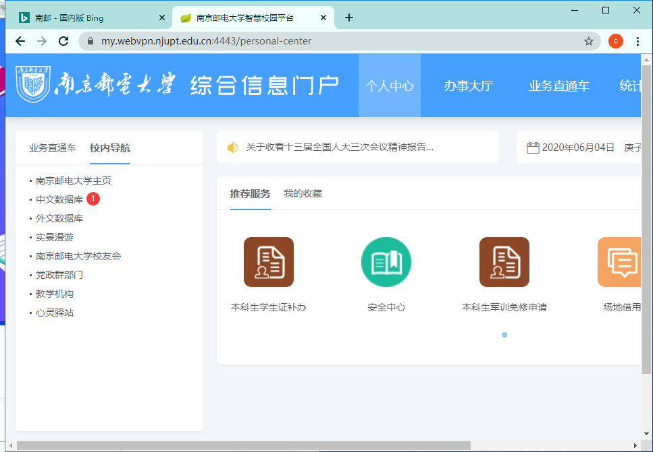
4. 点击“CNKI中国知识资源总库”；
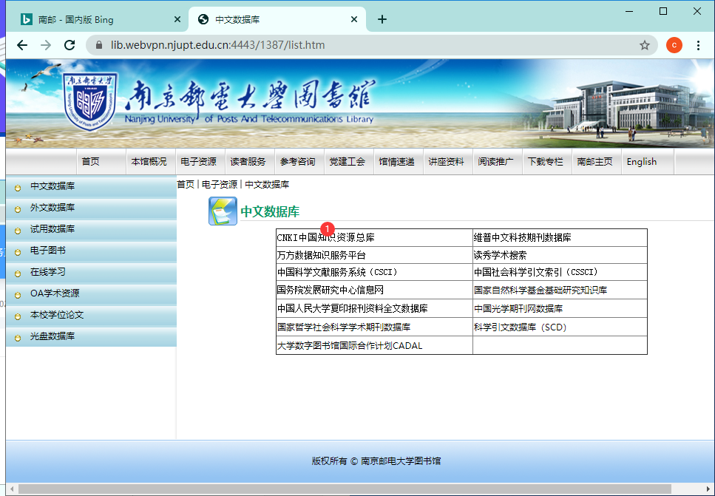
5. 点击“公网”入口地址；
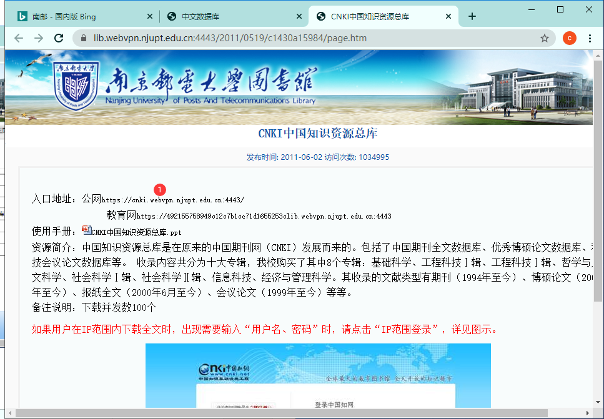

6. 进入知网查看登录状态，如下图应显示“南京邮电大学”；
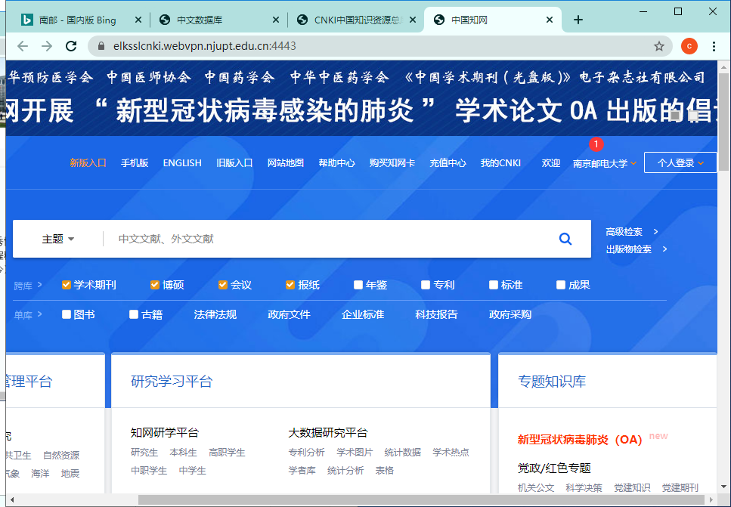
7. 若没有“南京邮电大学”字样，点击“登录”；
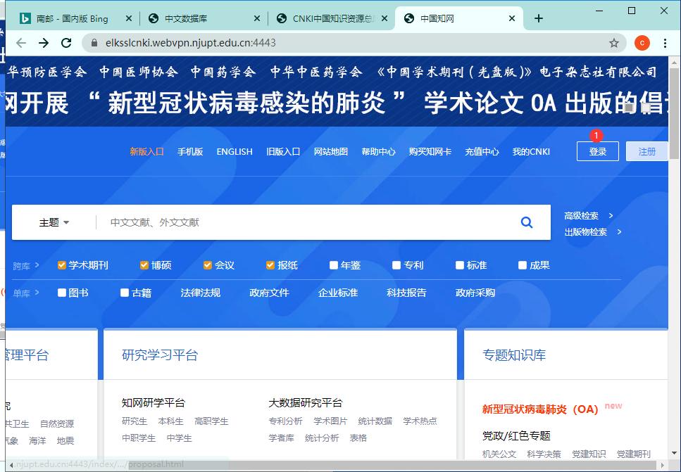
8. 点击“IP登录”；
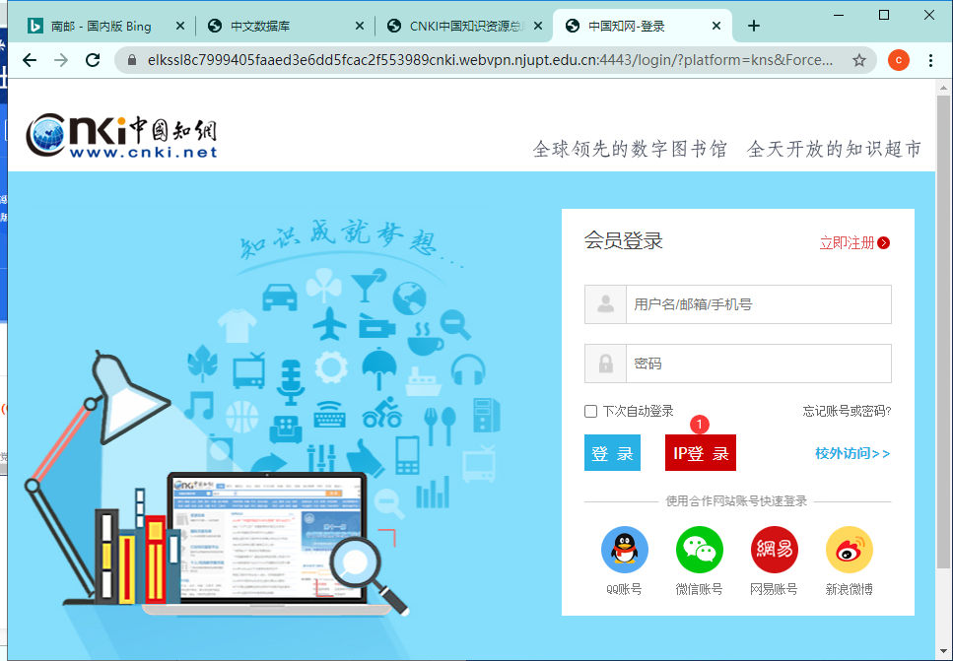
9. 再次检查是否出现“南京邮电大学”字样，如出现“南京邮电大学”字样，则说明WebVPN链接成功，即可正常阅读下载我校购买的图书资源。

Ⅱ、如何访问校内相关网站（以“人事处”为例）
1. 登录智慧校园→点击“校内导航”→“党政群部门”；
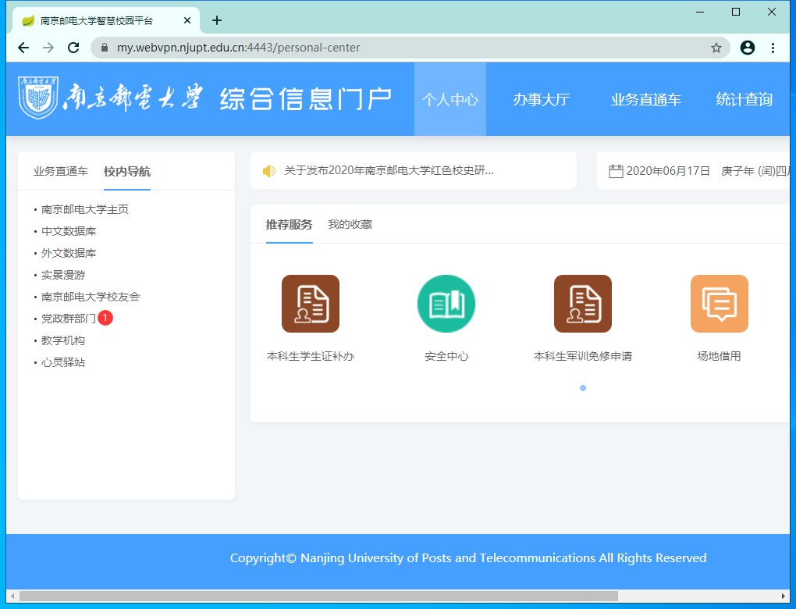
2. 点击“教师工作部、人事处”；
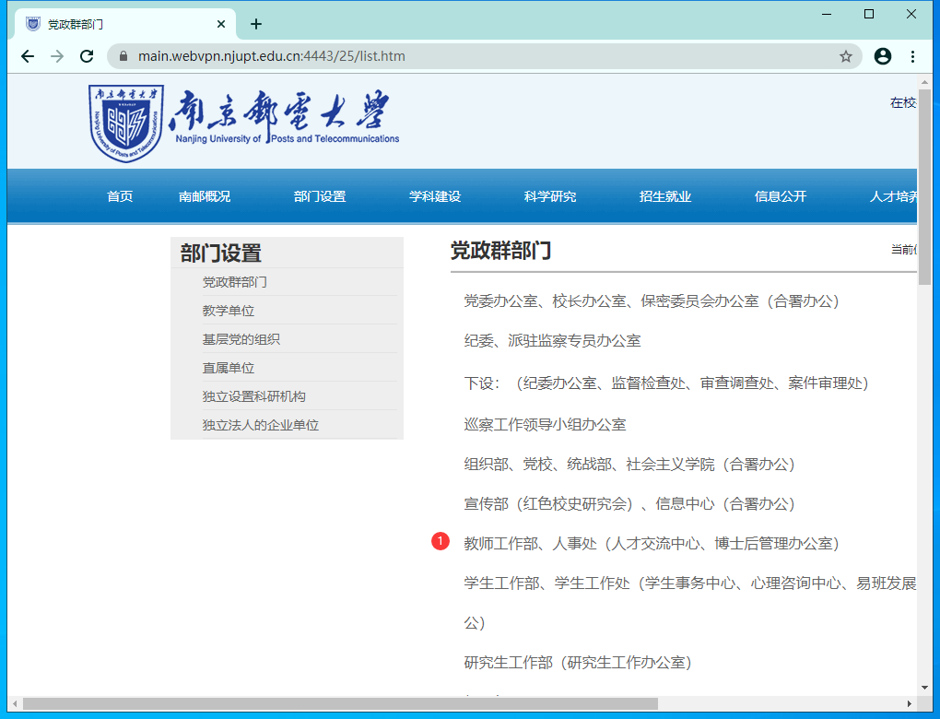
3. 即可查看限制校外访问的人事处信息。

方式二：WebVPN网址登录方式
使用对象：在职教职工、研究生
服务范围：校外对校内地址的终端控制（SSH、Telnet）、远程桌面（RDP、VNC）
地址：https://client.webvpn.njupt.edu.cn:8443/
账号密码：智慧校园（统一身份认证）账号、密码
备注：在职教职工、研究生使用其他用途地址，需申请开通

Ⅰ、如何使用SSH进行远程控制
1. 输入网址https://client.webvpn.njupt.edu.cn:8443/进入WebVPN平台主页，输入智慧校园（统一身份认证）账号、密码、验证码，登录智慧校园；
2. 在“添加应用”处点击“终端控制”；
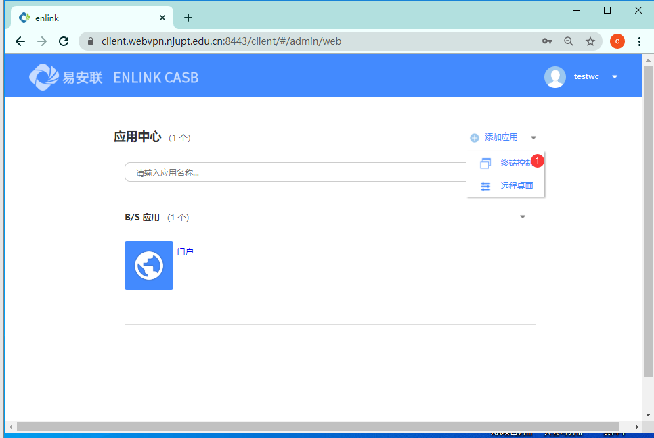
3. 填写终端相关信息，点击确定；
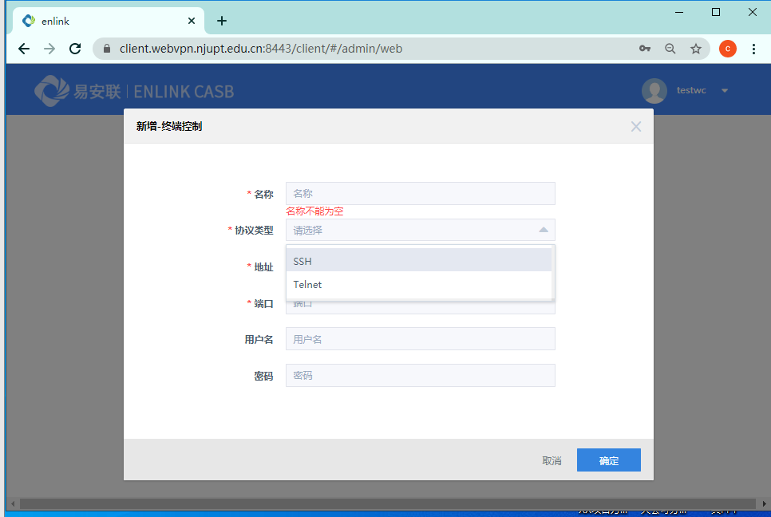
4. 页面最下方出现刚才添加的应用，点击进入；
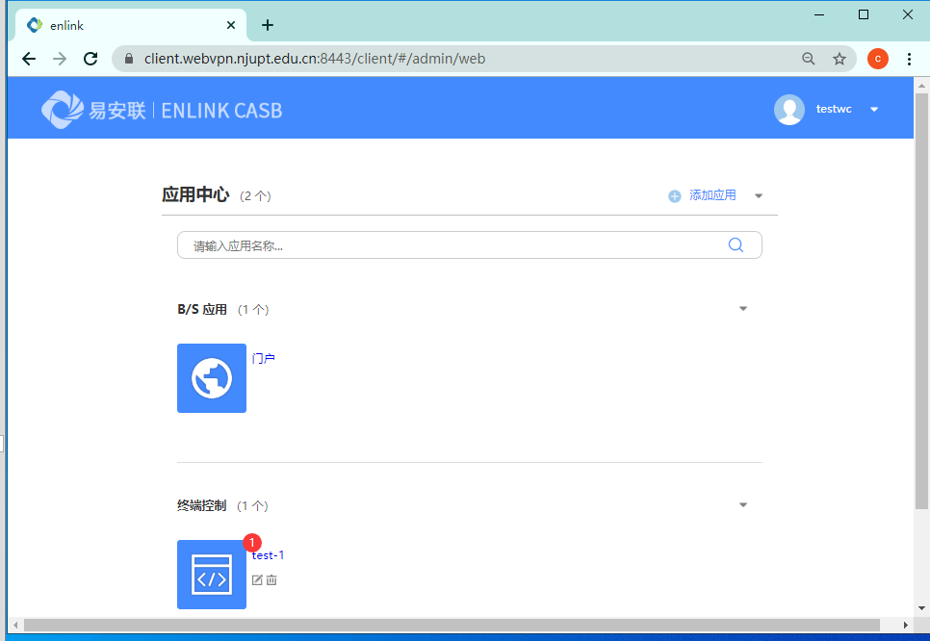

5. 弹出网页即为终端界面，输入账号密码即可操作服务器。
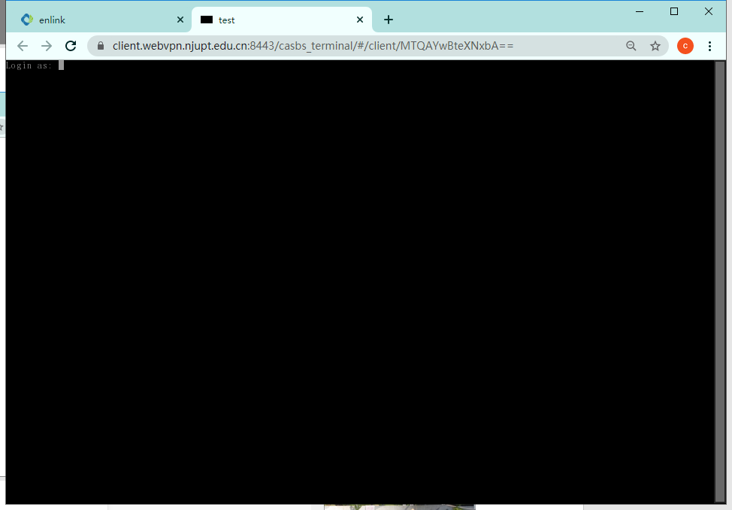

方式三：WebVPN客户端
使用对象：在职教职工
服务范围：站群管理后台登录、校外进行正版软件激活
下载地址：https://client.webvpn.njupt.edu.cn:8443/
账号密码：智慧校园（统一身份认证）账号密码
备注：学生使用，需申请开通

Ⅰ、客户端下载及使用（以“Windows”客户端为例）
1. 输入网址https://client.webvpn.njupt.edu.cn:8443/进入WebVPN平台主页点击右上角“下载中心”；
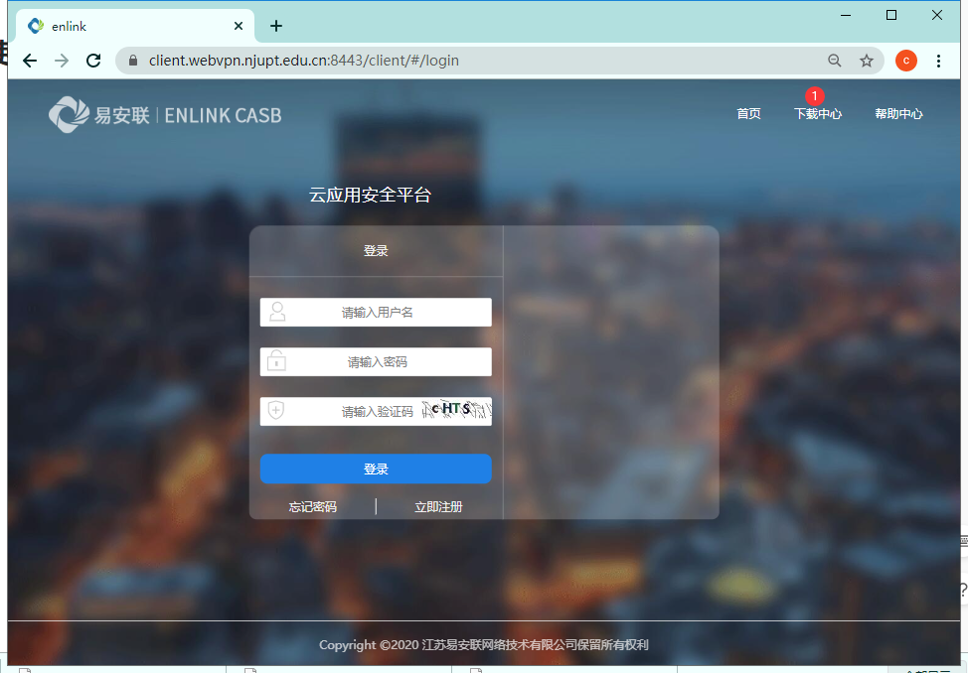

2. 选择Windows客户端，点击“立即下载”；
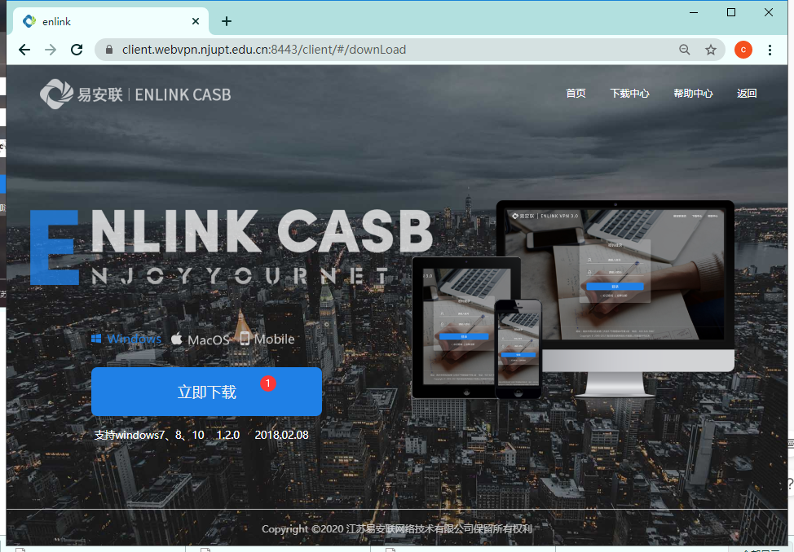
3. 下载完成后点击打开安装程序。注意：安装过程中不要使用中文路径；
4. 如下图配置服务器地址：
①处填入https://
②处填入client.webvpn.njupt.edu.cn
③处填入8443
填写完成后点击“保存设置”；
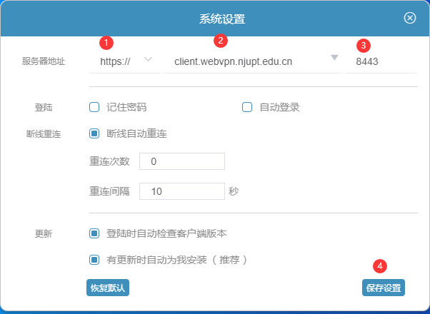
5. 在登录界面输入智慧校园（统一身份认证）用户名密码，点击③处登录；
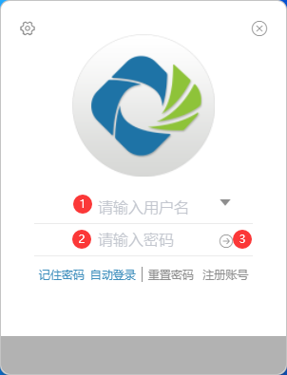
6. 检查连结状态，如显示已连接，说明客户端连接成功，此时可以正常使用WebVPN客户端；
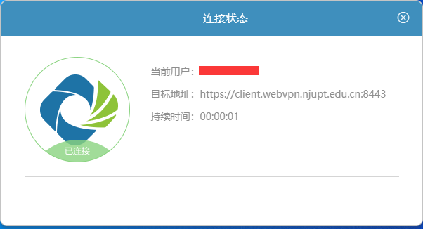
7. 退出时，右键右下角小图标退出；
